１学年２学期　期末考査　数学**予測問題**

注意事項

* あくまでも予測問題です期末試験と問題が一切異なる可能性があります。
* テストを始める前に、注意事項をよく読んでください。
* 解答欄には、簡潔な答えを書くようにしてください。
* ※省略できるものは省略した形で書きなさい。
* 読めない字は、正解にすることができません。読める字を書いてください。
* 問題用紙の空いているスペースと計算用紙を使って計算してください。
* 単位が必要な解答には必ず単位を記入してください。
* 先生の指示に従ってください。

　　　　　　組　　　　　　番　名前

次の計算をしなさい。【知識・技能】(各1点)

(1) 4²÷2³　　(2)　(-11)×48+(-11)×52　　(3)　6と8の最小公倍数を求めなさい。

(4) -6,-1,+4の大小を,不等号を使って表しなさい。　　(5)　2𝑥+8-5𝑥　　(6)　-3⁴

(7) $\frac{a+b}{2}$ を,×や÷の記号を使って表しなさい。　　　(8)　3000人の6割は何人ですか。

(9) 下の図形の面積を求めなさい。　 (10)　下の中から点対称な図形を選び,記号で答えなさい。

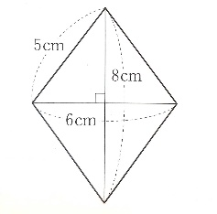 　 　　　　　　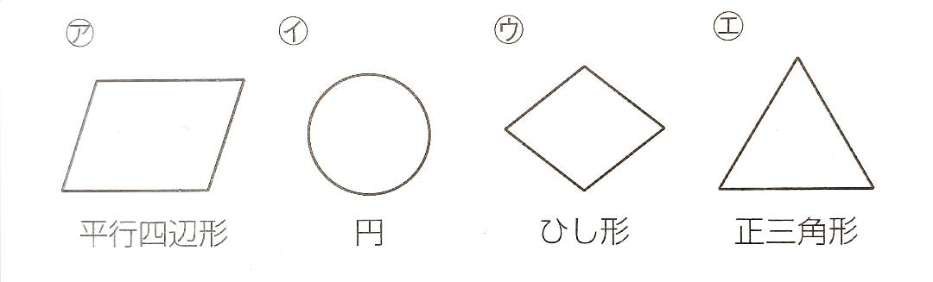

次の問いに答えなさい。【思考・判断・表現】(各3点)

ある店では,パンはおにぎりより80円高く売られている。この店でパンを4個,おにぎりを6個買ったところ,代金の合計が980円だった。

1. おにぎり１個の値段を求めなさい。　(2)　パン１個の値段を求めなさい。

(3) おにぎりを3個,パンを5個買ったときの代金を求めなさい。

次の問いに答えなさい。【思考・判断・表現】(各4点)

家と公園の間を自転車で往復するのに,行きは時速10km,帰りは時速20kmで進んだら,合計で1時間30分かかった。

(1)　方程式をつくりなさい　　　(2)家から公園までの道のりを求めなさい。

次の問いに答えなさい。【思考・判断・表現】(5点)

牛乳200gとバター15gを使用して,ホワイトソースを作る。牛乳500gを使って同じ割合のホワイトソースを作るには,バターを何g使用すればよいのか求めなさい。

次の計算をしなさい。【知識・技能】(各2点)

(1)　6𝑥-1=5(𝑥-2)　　　(2)　𝑥+3(𝑥-5)=1　　　(3)　2-5(𝑥+2)=7　　(4)　-4 (𝑥+3)=5(2-3𝑥)

(5)　1.3𝑥-3=0.1𝑥+0.6　　　(6) $\frac{1}{9}$　𝑥-5= $\frac{2}{3}$ 𝑥　　　(7) $\frac{x}{2}$ + $\frac{5}{6}$ = $\frac{2}{3}$ 𝑥+2　　　(8) $\frac{x}{4}$　 -1= $\frac{5x+1}{6}$

次の比例式を解きなさい。【知識・技能】(各2点)

(1)　𝑥:7=2:1　　　(2)　𝑥:6=5:12　　　(3)　(𝑥-3):15=2:3　　　(4) $\frac{x}{3}$　:10=3:5

次の問いに答えなさい。【思考・判断・表現】(各4点)

姉は折り紙を50枚,弟は30枚持っている。姉が弟に折り紙を何枚かあげたら,姉と弟のもっている折り紙の枚数の比が7:9になった。姉は弟に折り紙を何枚あげましたか。比例式を作って求めなさい。

(1)何を𝑥で表したか。　　　(2)比例式を立てなさい。　　　(3)何枚あげたのかを求めなさい。

次の㋐～㋓について,𝑦を𝑥の式で表し, 𝑦が𝑥に比例するかどうかを調べなさい。また,比例する場合には,比例定数をいい、比例定数がない場合は×を書きなさい。【知識・技能】(各1点)

㋐1個80円のお菓子を𝑥個買ったときの代金𝑦円　㋑1辺の長さが𝑥 cmの正方形の面積𝑦 cm²

㋒800mLの水を𝑥人で等しく分けるときの1人分の量𝑦mL　　　　　㋓𝑥円の5%の金額𝑦円

解答用紙の裏面の図1の点A,B,C,D,Eの座標を言いなさい。また、図1に点F,G,H,I,Jを取りなさい。【知識・技能】(各1点)

F(1,3)　　　G(-5,4)　　　H(-2,-5)　　　I(0,-3)　　　J(3,5)

次の問いに答えなさい

(1)　解答用紙の裏面の図2に次の関数のグラフをすべてわかるように書きなさい。

【知識・技能】(各1点)

㋐　𝑦=-𝑥　　　㋑　𝑦=0.5𝑥　　　㋒　𝑦=- $\frac{5}{3}$ 𝑥　　㋓𝑦= $\frac{2}{3}$ 𝑥

(2)　次の㋐～㋓について, 𝑦を𝑥の式で表しなさい。また, 𝑦が𝑥に反比例するかしないかを答えなさい。【知識・技能】(各1点)

㋐面積が18cm²の平行四辺形の底辺を𝑥 cmとしたときの高さ𝑦 cm

㋑𝑥 kmの道のりを時速12kmの自転車で走った時にかかる時間𝑦時間

㋒60cmのリボンを𝑥 cm切り取るときの残りの長さ𝑦 cm

㋓120Lの水そうに毎分𝑥Lずつ水を入れるときに,いっぱいになるまでにかかる時間𝑦分

(3)　 𝑦は𝑥に比例し, 𝑥=3のとき𝑦=-2である。次の問いに答えなさい。【知識・技能】(各1点)

㋐　𝑦を𝑥の式で表しなさい。 ㋑　𝑥=9のときの𝑦の値を求めなさい。

㋒　𝑦=-4のときの𝑥の値を求めなさい。 ㋓　𝑦=-7のときの𝑥の値を求めなさい。

(4)下のような料金が設定されている駐車場に自動車を𝑥時間駐車したときの駐車料金𝑦円

のとき駐車時間は駐車料金の関数であるといえません。その理由を説明しなさい。

【思考・判断・表現】(6点)

駐車料金表

|  |  |
| --- | --- |
| 2時間まで | 300円 |
| 2時間を超える場合,以降,1時間ごとに右の金額を加算する。 | 100円 |